Тема: Застосування похідної
Тести

- Графік якої функції зображено на малюнку?

а )y = cos x;
б) y = sin x;

в) y = - cos x;

г) y = - sin x.

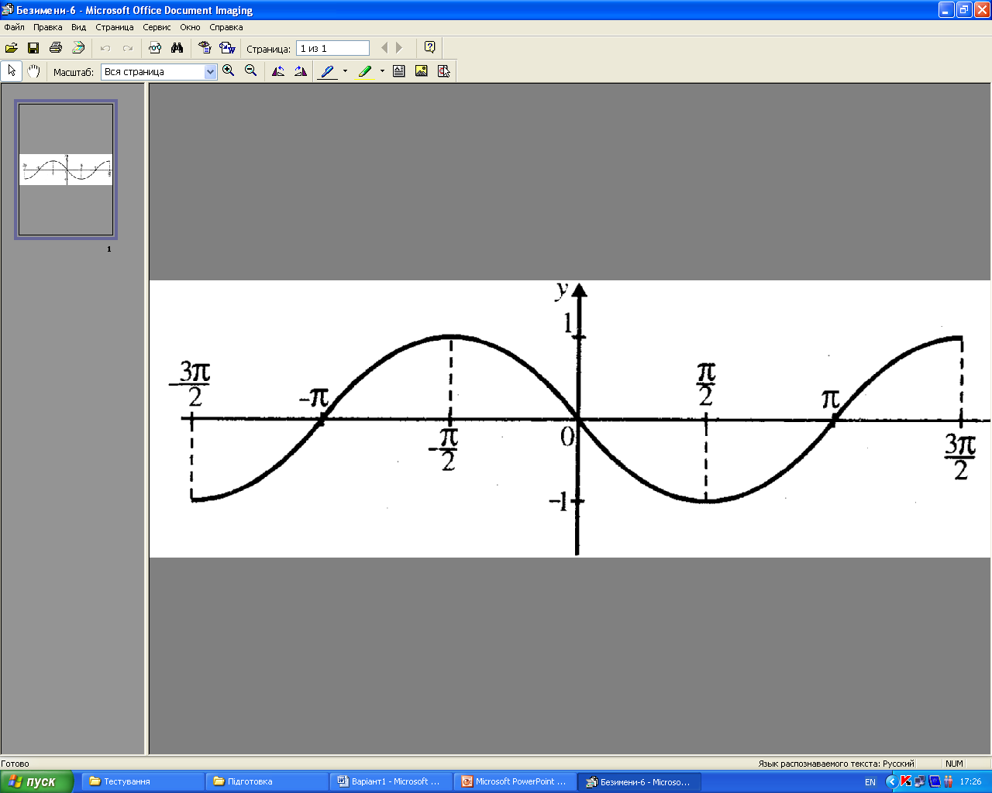
    - Назвіть критичні точки функції, зображеної на графіку.
        - $\left(−π;0\right)$, $\left(0;0\right)$, $\left(π;0\right)$;
        - $\left(−\frac{π}{2};1\right)$, $\left(\frac{π}{2};−1\right)$;
        - $\left(−π;0\right)$, $\left(π;0\right)$;
        - $\left(0;0\right)$.
    - Назвіть точки екстремуму функції.
        - $\left(−π;0\right)$, $\left(0;0\right)$, $\left(π;0\right)$;
        - $\left(−\frac{π}{2};1\right)$, $\left(\frac{π}{2};−1\right)$;
        - $\left(0;0\right)$;
        - $\left(−π;0\right)$, $\left(π;0\right)$.
    - Назвіть точки, у яких функція дорівнює нулю.
        - $\left(−π;0\right)$, $\left(0;0\right)$, $\left(π;0\right)$;
        - $\left(−\frac{π}{2};1\right)$, $\left(\frac{π}{2};−1\right)$;
        - $\left(0;1\right)$;
        - $\left(0;0\right)$.
    - Назвіть точки, у яких похідна дорівнює нулю.
        - $\left(−π;0\right)$, $\left(0;0\right)$, $\left(π;0\right)$;
        - $\left(−\frac{π}{2};1\right)$, $\left(\frac{π}{2};−1\right)$;
        - $\left(0;0\right)$;
        - $\left(−π;0\right)$, $\left(π;0\right)$.
    - Знайдіть проміжки зростання функції.
        - $\left(−\frac{π}{2};1\right)∪\left(\frac{π}{2};π\right)$;
        - $\left(−\frac{π}{2};\frac{π}{2}\right)$;
        - $\left(−π;π\right)$;
        - $\left(−\frac{3π}{2};−\frac{π}{2}\right)∪\left(\frac{π}{2};\frac{3π}{2}\right)$.
Середній рівень

    - Знайдіть точки екстремуму функції $y=3x^{2}−\text{12}x+5$.
        - 2;
        - 5;
        - -2;
        - 0; 2.
    - Вкажіть проміжки зростання функції $y=x^{3}−3x^{2}$.
        - $x∈\left(−∞;0\right)∪\left(2;+∞\right)$ ;
        - $x∈\left(−∞;2\right)$;
        - $x∈\left(2;+∞\right)$;
        - $x∈\left(0;2\right)$.
    - Вкажіть найбільше значення функції $y=0,5x^{4}−2x$ при $x∈\left[−1;2\right]$.
        - 4;
        - 14;
        - 0;
        - – 1, 5.
Достатній рівень.
    - Знайдіть максимум функції $y=x^{4}−\text{18}x^{2}$.
        - 0 ;
        - -81;
        - -4;
        - 4.
    - Знайдіть найменше значення функції $3\text{sin}x\text{cos}2x+3\text{sin}2x\text{cos}x$ при$x∈\left[0;π\right]$.
        - 3;
        - 0;
        - -1;
        - -3.

    - Тіло рухається за законом $S\left(t\right)=t^{2}−\text{10}t+\text{86}$, де S – відстань у метрах, t - час у хвилинах. Яку відстань пройде тіло до моменту, коли його швидкість стане нульовою?
        - 86 м ;
        - 51 м ;
        - 61 м ;
        - 70 м .
Високий рівень
    - Число 60 подайте у вигляді суми двох додатних чисел так, щоб сума їх квадратів була найменшою.

